Скажи насилию - НЕТ!!!
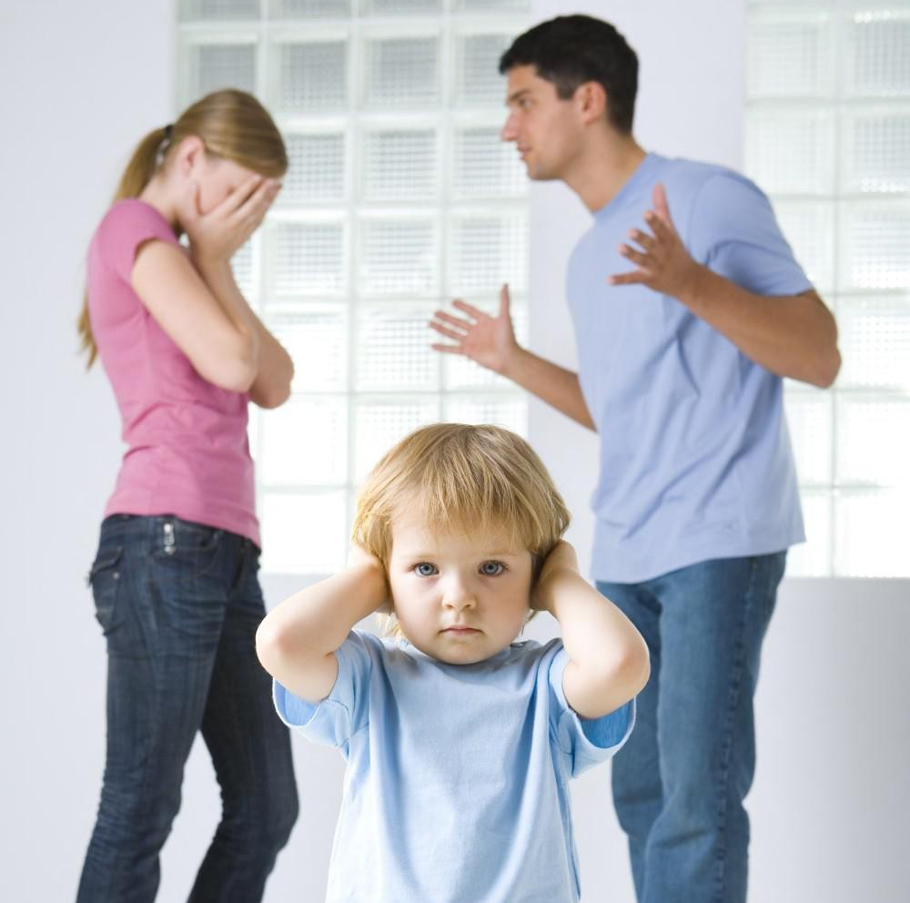
Насилие в семье – очень распространённая проблема. В настоящее время данная проблема имеет тенденцию к увеличению и проявляется уже сейчас в каждой четвёртой белорусской семье.
Домашнее насилие – это преднамеренное применение различных форм принуждения одним членом семьи в отношении другого, результатом которого являются телесные повреждения, психологическая (эмоциональная) травма или различного рода ущерб.
Человек, который подвергается насилию со стороны близких людей, оказывается в очень сложной ситуации: в этом трудно признаться самому себе, трудно просить помощи у окружающих, преодолеть психологический барьер. Человек замыкается в себе, плачет в подушку по ночам, но ничего не расскажет даже самым близким людям, тем самым обрекая себя на постоянное унижение.
Насилие в семье порождает ряд социальных проблем, таких как рост числа разводов и неполных семей, детскую беспризорность и преступность несовершеннолетних.
Скажи насилию - НЕТ!!!
Насилие в семье – очень распространённая проблема. В настоящее время данная проблема имеет тенденцию к увеличению и проявляется уже сейчас в каждой четвёртой белорусской семье.
Домашнее насилие – это преднамеренное применение различных форм принуждения одним членом семьи в отношении другого, результатом которого являются телесные повреждения, психологическая (эмоциональная) травма или различного рода ущерб.
Человек, который подвергается насилию со стороны близких людей, оказывается в очень сложной ситуации: в этом трудно признаться самому себе, трудно просить помощи у окружающих, преодолеть психологический барьер. Человек замыкается в себе, плачет в подушку по ночам, но ничего не расскажет даже самым близким людям, тем самым обрекая себя на постоянное унижение.
Насилие в семье порождает ряд социальных проблем, таких как рост числа разводов и неполных семей, детскую беспризорность и преступность несовершеннолетних.
Скажи насилию - НЕТ!!!
Насилие в семье – очень распространённая проблема. В настоящее время данная проблема имеет тенденцию к увеличению и проявляется уже сейчас в каждой четвёртой белорусской семье.
Домашнее насилие – это преднамеренное применение различных форм принуждения одним членом семьи в отношении другого, результатом которого являются телесные повреждения, психологическая (эмоциональная) травма или различного рода ущерб.
Человек, который подвергается насилию со стороны близких людей, оказывается в очень сложной ситуации: в этом трудно признаться самому себе, трудно просить помощи у окружающих, преодолеть психологический барьер. Человек замыкается в себе, плачет в подушку по ночам, но ничего не расскажет даже самым близким людям, тем самым обрекая себя на постоянное унижение.
Насилие в семье порождает ряд социальных проблем, таких как рост числа разводов и неполных семей, детскую беспризорность и преступность несовершеннолетних.
Домашнему насилию чаще всего подвержены женщины, дети, инвалиды и пожилые люди.
С целью оказания услуги временного приюта гражданам, пострадавшим от домашнего насилия в ГУ «Пружанский ТЦСОН» организована работа «кризисной» комнаты.
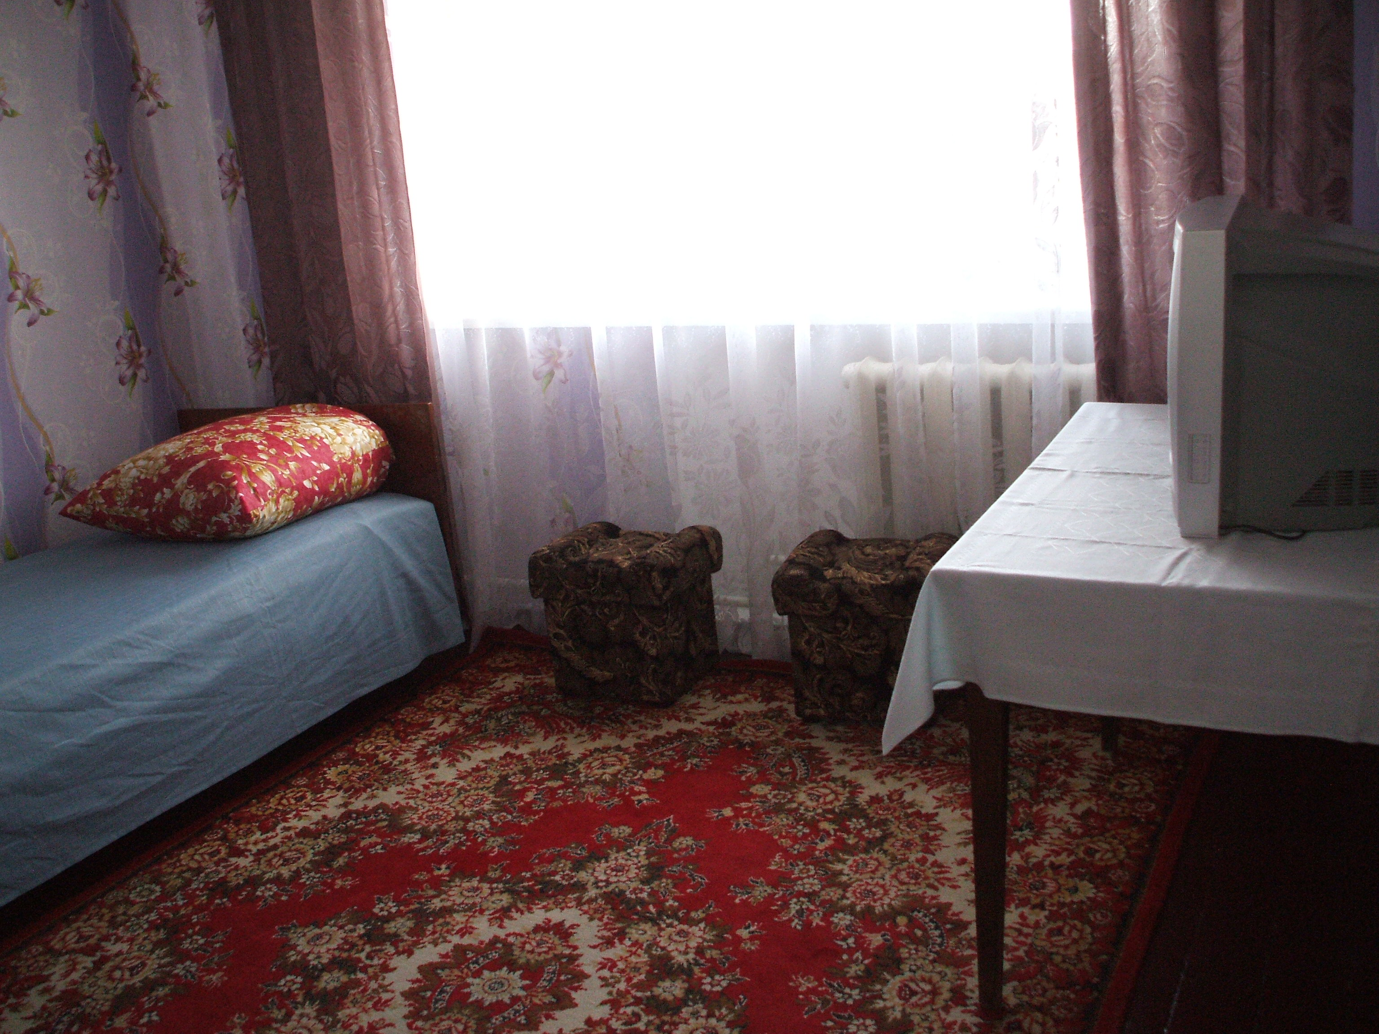
В условиях «кризисной» комнаты Вам окажут психологическую помощь, специалисты помогут преодолеть травматические последствия насилия и возродить самоуважение и уверенность в себе. Помощь предоставляется бесплатно на основании принципов конфиденциальности, анонимности.
Мы готовы Вас выслушать, поддержать и помочь принять необходимое для Вас решение.
НЕ ЖДИТЕ!
СДЕЛАЙТЕ ШАГ К БЕЗОПАСНОСТИ ПРЯМО СЕЙЧАС!
Наш адрес:
г. Пружаны,
ул. Октябрьская, д.104А,
2-й этаж каб. № 4.
Время работы: понедельник-пятница
8.00-17.00, перерыв 13.00-14.00
тел. 4 01 67
+375 29 8760540 (круглосуточно)
или
в Пружанский РОВД
по телефону:102

Домашнему насилию чаще всего подвержены женщины, дети, инвалиды и пожилые люди.
С целью оказания услуги временного приюта гражданам, пострадавшим от домашнего насилия в ГУ «Пружанский ТЦСОН» организована работа «кризисной» комнаты.
В условиях «кризисной» комнаты Вам окажут психологическую помощь, специалисты помогут преодолеть травматические последствия насилия и возродить самоуважение и уверенность в себе. Помощь предоставляется бесплатно на основании принципов конфиденциальности, анонимности.
Мы готовы Вас выслушать, поддержать и помочь принять необходимое для Вас решение.
НЕ ЖДИТЕ!
СДЕЛАЙТЕ ШАГ К БЕЗОПАСНОСТИ ПРЯМО СЕЙЧАС!
Наш адрес:
г. Пружаны,
ул. Октябрьская, д.104А,
2-й этаж каб. № 4.
Время работы: понедельник-пятница
8.00-17.00, перерыв 13.00-14.00
тел. 4 01 67
+375 29 8760540 (круглосуточно)
или
в Пружанский РОВД
по телефону:102
Домашнему насилию чаще всего подвержены женщины, дети, инвалиды и пожилые люди.
С целью оказания услуги временного приюта гражданам, пострадавшим от домашнего насилия в ГУ «Пружанский ТЦСОН» организована работа «кризисной» комнаты.
В условиях «кризисной» комнаты Вам окажут психологическую помощь, специалисты помогут преодолеть травматические последствия насилия и возродить самоуважение и уверенность в себе. Помощь предоставляется бесплатно на основании принципов конфиденциальности, анонимности.
Мы готовы Вас выслушать, поддержать и помочь принять необходимое для Вас решение.
НЕ ЖДИТЕ!
СДЕЛАЙТЕ ШАГ К БЕЗОПАСНОСТИ ПРЯМО СЕЙЧАС!
Наш адрес:
г. Пружаны,
ул. Октябрьская, д.104А,
2-й этаж каб. № 4.
Время работы: понедельник-пятница
8.00-17.00, перерыв 13.00-14.00
тел. 4 01 67
+375 29 8760540 (круглосуточно)
или
в Пружанский РОВД
по телефону:102

